Mẫu số 07/HĐBC-HĐND
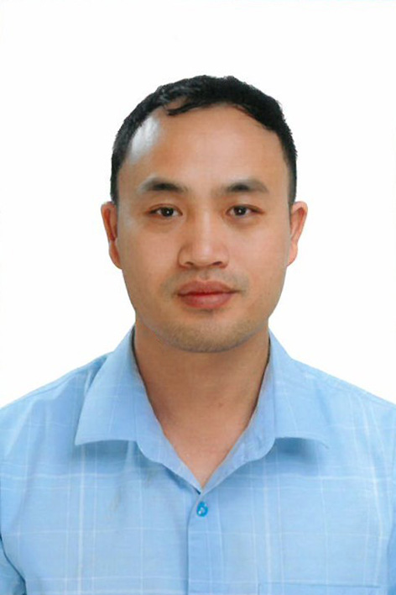
TIỂU SỬ TÓM TẮT
CỦA NGƯỜI ỨNG CỬ ĐẠI BIỂU HĐND XÃ XUÂN TÍN
NHIỆM KỲ 2026 – 2031

1. Họ và tên thường dùng: TRỊNH XUÂN HUY
2. Họ và tên khai sinh: TRỊNH XUÂN HUY
Các bí danh/tên gọi khác (nếu có): Không
3. Ngày, tháng, năm sinh: 22/11/1993 4. Giới tính: Nam
5. Quốc tịch: Chỉ có 01 quốc tịch Việt Nam và không trong thời gian thực hiện thủ tục xin gia nhập quốc tịch quốc gia khác.
6. Nơi đăng ký khai sinh: xã Xuân Minh, huyện Thọ Xuân, tỉnh Thanh Hóa
7. Quê quán: xã Xuân Lập, tỉnh Thanh Hóa
8. Nơi đăng ký thường trú: Thôn Ngọc Trung, xã Xuân Lập, tỉnh Thanh Hóa.
Nơi ở hiện nay: Như trên.
9. Dân tộc: Kinh 10. Tôn giáo: Không
11. Trình độ:
- Giáo dục phổ thông: 12/12 phổ thông
- Chuyên môn, nghiệp vụ: Đại học, chuyên ngành: Quản lý Nhà nước
- Học vị: Không Học hàm: Không
- Lý luận chính trị: Trung cấp
- Ngoại ngữ: Không
12. Nghề nghiệp hiện nay: Công chức
13. Chức vụ trong cơ quan, tổ chức, đơn vị đang công tác: Không
14. Nơi công tác: Cơ quan Ủy ban Mặt trận Tổ quốc Việt Nam xã Xuân Tín, tỉnh Thanh Hóa.
15. Ngày vào Đảng: 27/02/2016
- Ngày chính thức: 27/02/2017.
- Chức vụ trong Đảng: Không.
- Ngày ra khỏi Đảng (nếu có): Không
Lý do ra khỏi Đảng: Không
16. Tham gia làm thành viên của các tổ chức đoàn thể
- Tên tổ chức đoàn thể: Đoàn TNCS Hồ Chí Minh xã Xuân Tín, tỉnh Thanh Hóa.
- Chức vụ trong từng tổ chức đoàn thể: Ủy viên Ban Chấp hành Đoàn TNCS Hồ Chí Minh xã Xuân Tín
17. Tình trạng sức khỏe: Tốt
18. Các hình thức khen thưởng nhà nước đã được trao tặng: Không
19. Các hình thức kỷ luật, xử lý vi phạm đã bị áp dụng (Đảng, chính quyền, đoàn thể): Không bị kỷ luật, không có án tích.
20. Là đại biểu Quốc hội khóa (nếu có): Không
21. Là đại biểu Hội đồng nhân dân (nếu có): Đại biểu HĐND xã Xuân Minh nhiệm kỳ 2016-2021, nhiệm kỳ 2021 -2026.

TÓM TẮT QUÁ TRÌNH CÔNG TÁC

Thời gian | Công việc, chức danh, chức vụ, nơi công tác (Chính quyền, Đảng, đoàn thể)
Từ tháng 10/2015 – đến tháng 3/2020 | Phó Bí thư Đoàn xã Xuân Minh, huyện Thọ Xuân, tỉnh Thanh Hóa.
Từ tháng 3/2020 – đến tháng 5/2020 | Phó Bí thư Đoàn xã, Chủ tịch Hội Người khuyết tật và Trẻ em mồ côi, xã Xuân Minh, huyện Thọ Xuân, tỉnh Thanh Hóa.
Từ tháng 5/2020 – đến tháng 8/2021 | Ủy viên Ban Chấp hành Đảng bộ, Phó bí thư Đoàn xã, Chủ tịch Hội Người khuyết tật và Trẻ em mồ côi xã Xuân Minh, huyện Thọ Xuân, tỉnh Thanh Hóa.
Từ tháng 8/2021 – đến tháng 12/2021 | Ủy viên Ban Chấp hành Đảng bộ, Bí thư Đoàn xã, Chủ tịch Hội Người khuyết tật và Trẻ em mồ côi xã Xuân Minh, huyện Thọ Xuân, tỉnh Thanh Hóa.
Từ tháng 12/2021 – đến tháng 8/2024 | Ủy viên Ban Chấp hành Đảng bộ, Bí thư Đoàn xã, Chủ tịch hội Cựu Thanh niên xung phong xã Xuân Minh, huyện Thọ Xuân, tỉnh Thanh Hóa.
Từ tháng 8/2024 – đến tháng 6/2025 | Ủy viên Ban Chấp hành Đảng bộ, Bí thư Đoàn xã Xuân Minh, huyện Thọ Xuân, tỉnh Thanh Hóa.
Từ tháng 7/2025 đến nay | Công chức văn phòng Ủy ban Mặt trận Tổ quốc Việt Nam xã Xuân Tín, tỉnh Thanh Hóa.

